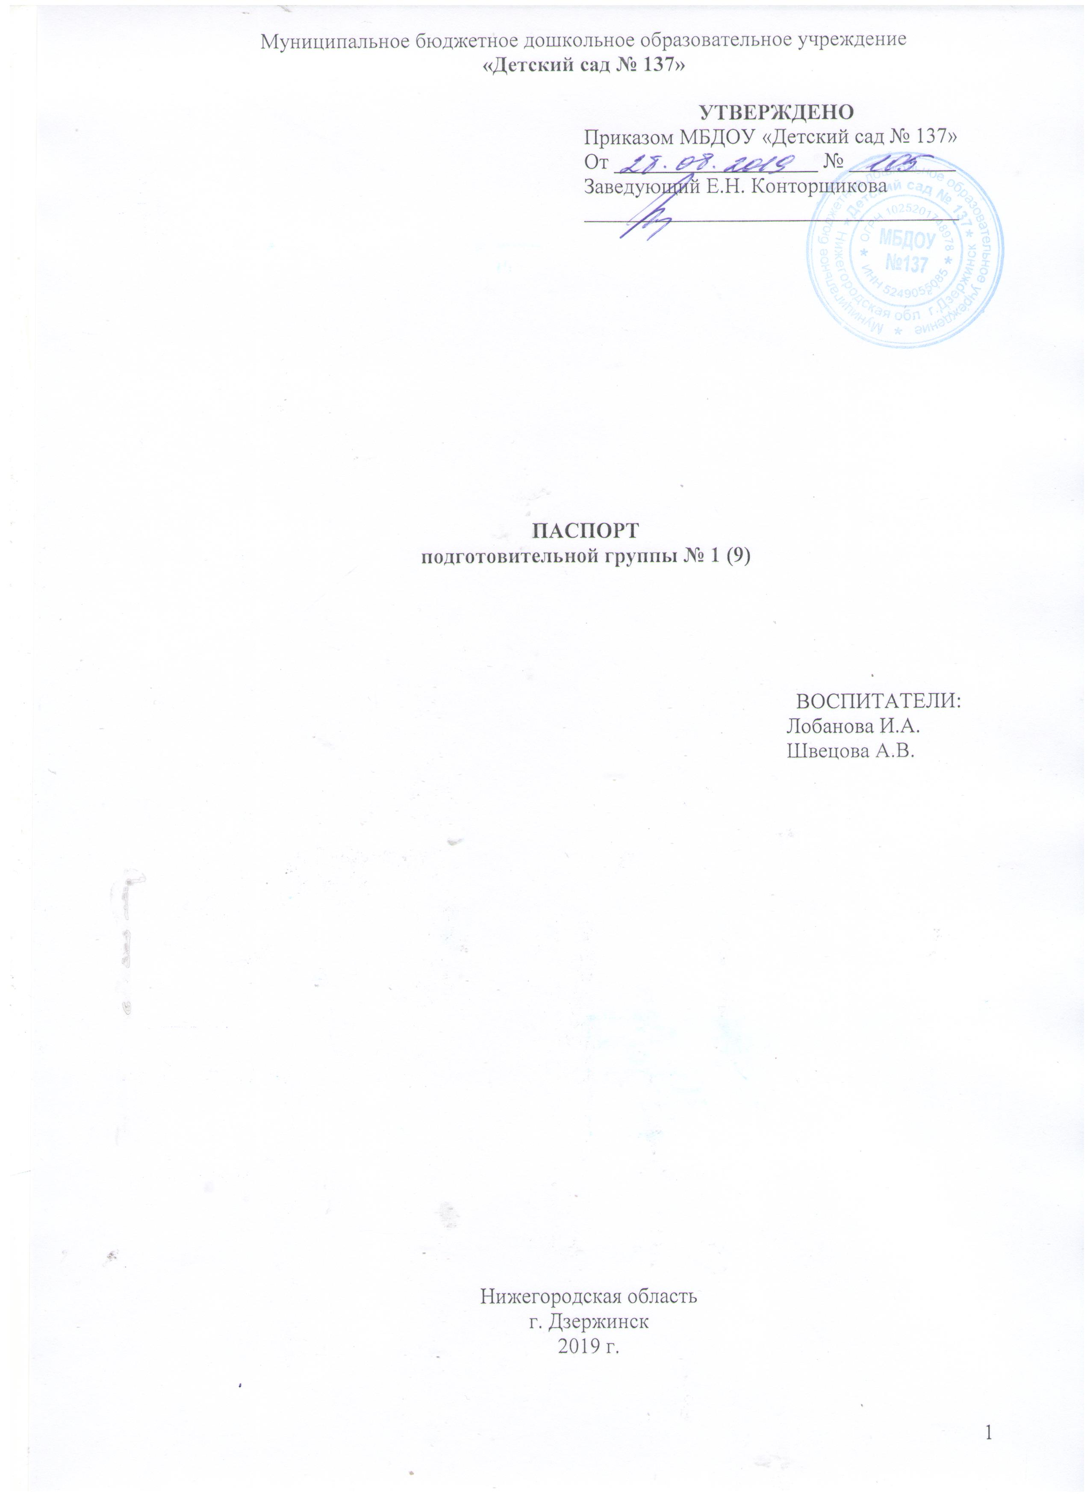
Муниципальное бюджетное дошкольное образовательное учреждение
«Детский сад № 137»

УТВЕРЖДЕНО
Приказом МБДОУ «Детский сад № 137»
От ___________________ № __________
Заведующий Е.Н. Конторщикова
___________________________________

УТВЕРЖДЕНО:
Приказ № 105 от 27.08.2014
Заведующий МБДОУ «Детский сад № 137»
Е.Н. Конторщикова
___________________________ М.П.
УТВЕРЖДЕНО:
Приказ № 105 от 27.08.2014
Заведующий МБДОУ «Детский сад № 137»
Е.Н. Конторщикова
___________________________ М.П.

ПАСПОРТ
подготовительной группы № 1 (9)

ВОСПИТАТЕЛИ:
Лобанова И.А.
Швецова А.В.

Нижегородская область
г. Дзержинск
2019 г.

ОБЩАЯ ИНФОРМАЦИЯ

Возрастная группа: подготовительная

Формат услуг: реализация Основной Образовательной Программы МБДОУ «Детский сад № 137».

Воспитатели:
Лобанова Ирина Александровна

Год рождения: 27.05.1972г.
Образование (когда, какое учебное заведение закончил): Дзержинский педагогический колледж, 1992 г.;
Специальность по диплому: «Воспитание в дошкольных учреждениях»
Квалификация по диплому: воспитатель дошкольного учреждения;
Занимаемая должность: воспитатель
Квалификационная категория: высшая от 25.04.2018 г.
Педагогический стаж: с 09.1989 г.
Стаж по специальности: с 09.1989 г.
Стаж работы в МДОУ «Детский сад № 137»: с2002 г.

Швецова Анна Васильевна

Год рождения: 06.07.1998 г.
Образование: средне-специальное, ГБПОУ ДПК (Диплом № 115231 0021052 от 22.07.2018)
Специальность по диплому: 44.02.01 Дошкольное образование
Квалификация по диплому: воспитатель детей дошкольного возраста
Занимаемая должность: воспитатель
Квалификационная категория: нет
Педагогический стаж: нет
Стаж по специальности: нет
Стаж работы в МДОУ «Детский сад № 137»: с 10.06.2019 г.

МАТЕРИАЛЬНО-ТЕХНИЧЕСКИЙ РАЗДЕЛ

Общая площадь группового помещения –135м²

План группового помещения

Мойка – 2,1 м²

Спальная комната
– 49,3 м²

Групповая комната – 48,3 м²

Умывальная
комната – 8,9 м²

Раздевальная
комната – 20,2 м²

Туалетная
комната – 6,2 м²

Организация развивающей предметно-пространственной среды
- ИГРА КАК ОСОБОЕ ПРОСТРАНСТВО РАЗВИТИЯ РЕБЕНКА
  - Сюжетно-ролевая игра
№ | Наименование | Количество
1 | Больница | 1
2 | Магазин | 1
3 | Почта | 1
4 | Семья | 1
5 | Ателье | 1
6 | Салон красоты | 1
7 | Стройка | 1
8 | Такси | 1
9 | Школа | 1
10 | Салон сотовой связи | 1
11 | Туристическое агентство | 1
12 | Кукла девочка | 6
13 | Кукла мальчик | 1
14 | Набор игровой мебели | 3
15 | Набор кукольной посуды | 2
16 | Набор одежды для кукол по размерам | 3
17 | Детские коляски | 2
18 | Ширма | 1
19 | Компьютер | 1
20 | Набор инструментов | 1
21 | Автомобили разного назначения | 10
22 | Жилеты-накидки для ролевых игр по профессиям | 5
23 | Настольная игра «Футбол» | 1
  - Режиссерские игры
№ | Наименование | Количество
1 | Комната Барби | 2
2 | Зоопарк | 1
3 | Парковка | 1
4 | Фотоателье | 1
5 | Космос | 1
6 | Деревня | 1
7 | Изба | 1
8 | Цирк | 1
9 | Комплект мелких игрушек | 1
10 | Комплект динозавров | 1
11 | Комплект домашних животных | 1
12 | Комплект диких животных | 1
13 | Комплект мелкого лего | 2
14 | Комплект солдатиков (рыцари, богатыри) | 2
15 | Автомобили разного назначения(мелкие) | 10
16 | Ландшафтный коврик | 1
  - Игра-фантазирование
№ | Наименование | Количество
1 | Театр: | 2
2 | Кукольный | 2
3 | Пальчиковый | 2
4 | Варежковый | 1
5 | Ложковый | 3
6 | Настольный | 1
7 | Теневой | 1
8 | Театр на фланелеграфе
9 | Атрибуты для игровых импровизаций (сумки, бусы, сарафаны, кольца и т.п.) | 3
10 | Накидки разного цвета | 6
11 | Шапочки | 10
12 | Маски | 1
13 | Ширма напольная | 2
14 | Театр: | 2
15 | Кукольный | 2
16 | Пальчиковый | 1
17 | Варежковый | 3
18 | Ложковый | 1
19 | Настольный | 1
  - Игра-экспериментирование с разными материалами
№ | Наименование | Количество
1 | Микроскоп | 1
2 | Набор пробирок | 1
3 | Набор мерных стаканов | 2
4 | Демонстрационный материал разных видов (железо, дерево, пластмасс, стекло)
5 | Демонстрационный материал «Виды тканей» | 1
6 | Набор ёмкостей для жидких и сыпучих тел
7 | Лупы | 10
8 | Набор цветных стекол | 1
9 | Весы | 1
10 | Набор зеркал | 1
11 | Коллекция семян овощей и фруктов | 1
12 | Комплект воронок | 1
13 | Лабораторные контейнеры с крышкой | 2
14 | Часы песочные | 2
15 | Коллекция ракушек | 1
16 | Картотека опытов и экспериментов | 1
17 | Файловая папка «В мире науки» | 1
18 | Файловая папка «Опыты, эксперименты» | 1
19 | Лото «Хочу всё знать, или что из чего сделано» | 1
  - Дидактические и развивающие игры
№ | Наименование | Количество
1 | Игры:
2 | Блоки Дьенеша | 8
3 | Палочки Кюизенера | 5
4 | Сложи узор | 2
5 | Точечки | 8
6 | Геометрическая мозаика | 1
7 | Колумбово яйцо, Танграм, Листик, Вьетнамский шар, Пентамино | 1
8 | Геоконт | 1
9 | Дидактический конструктор | 3
10 | Логические кубики | 2
11 | Логические змейки | 8
12 | Деревянная рамка-вкладыш «Сложи квадрат» | 1
13 | Геоконт малый | 2
14 | Домино «Составь слово» | 1
15 | Домино «Цифры» | 1
16 | Домино «Буквы» | 1
17 | Логическая игра «Собирашки» | 1
18 | Домино «Противоположности» | 1
19 | Пазлы «Последовательности» | 1
20 | Логический экран | 2
- ОБРАЗОВАТЕЛЬНАЯ ОБЛАСТЬ
«СОЦИАЛЬНО-КОММУНИКАТИВНОЕ РАЗВИТИЕ»
  - Дошкольник входит в мир социальных отношений
№ | Наименование | Количество
1 | Комплект иллюстраций «Невербальное общение» | 1
2 | Энциклопедия «Правила поведения» | 1
3 | Сборник стихов, пословиц о труде, семье, добрых поступках. | 1
4 | Альбом «Космос», «Многоликий мир», «Мой город», «Детский сад», «История развития телефона»,«Прошлое жилища», « | 1
5 | Игры:
6 | Права ребёнка | 1
7 | Все работы хороши | 1
8 | Медвежонок в космосе | 1
9 | Учебные пособия:
10 | Волшебная география | 1
11 | Транспорт | 2
  - Развиваем ценностное отношение к труду
№ | Наименование | Количество
1 | Уголок дежурства по столовой | 1
2 | Атрибуты для дежурства по столовой (фартук, пилотка, совок, щётка) | 2
3 | Инвентарь для дежурства в уголке природы (фартуки, клёенки, лопатки, грабли, палочки для рыхления, лейки, совки, тряпочки, кисточки) | 4
4 | Инвентарь для хозяйственно – бытового труда (фартуки, клеёнки, щётки, совки, тряпочки, тазы) | 4
5 | Д/и «Все работы хороши», «Где работаешь?»
  - Формирование основ безопасного поведения в быту, социуме, природе
№ | Наименование | Количество
1 | Плакаты «Пожарная безопасность», «Один дома», «Безопасность на дорогах», «Правильное питание» | 4
2 | Комплект жилеток с условными обозначениями
3 | Демонстрационные картинки
4 | Д/и «Чрезвычайные ситуации в доме», «Правила поведения на улице», «Дорожные знаки»
5 | Макет «Перекрёсток» | 1
6 | Светофор большой | 1
7 | Руль | 3
8 | Жезл | 1
9 | Набор транспорта мелкий | 1
10 | Машины разного размера | 15
11 | Пешеходный переход | 1
12 | Парковка | 1
30
- ОБРАЗОВАТЕЛЬНАЯ ОБЛАСТЬ «ПОЗНАВАТЕЛЬНОЕ РАЗВИТИЕ»
  - Развитие сенсорной культуры
№ | Наименование | Количество
1 | Блоки Дъенеша | 8
2 | Палочки Кюизинера | 5
3 | Мозаика | 4
4 | Мозаика магнитная | 1
5 | Геометрическая мозаика | 2
6 | Лего крупный | 1
7 | Лего мелкий | 2
8 | Альбом сенсорных эталонов «Радуга цвета», «Какой формы?», «Большой - маленький»
9 | Конструктор мягкий «Строитель» | 1
10 | Набор пластмассовых кубиков | 1
11 | Конструктор геометрический | 1
12 | Сенсорная панель | 1
  - Формирование первичных представлений о себе, других людях
№ | Наименование | Количество
1 | Детская энциклопедия | 1
2 | Набор пособий «Органы человека» | 1
3 | Альбом «Моя семья» | 1
4 | Альбом «Древо жизни» | 1
5 | Набор предметных картинок | 1
6 | Набор сюжетных картинок | 1
7 | Пособия «Народы мира», «Подбери и назови» | 1
  - Формирование первичных представлений о Малой родине и Отечестве,
многообразии стран и народов мира
№ | Наименование | Количество
1 | Герб, флаг, гимн, фото президента | 4
2 | Фотоальбом «Мой Дзержинск» | 1
3 | Альбом «Наша родина - Россия» | 1
4 | Конвенция о защите прав детей в картинках | 1
5 | Набор открыток «Москва» | 1
6 | Глобус | 1
7 | Комплекты открыток о городах России | 2
8 | Дидактическое пособие «Русские народные промыслы» | 1
9 | Куклы в национальных костюмах
  - Ребенок открывает мир природы
№ | Наименование | Количество
1 | Комнатные растения | 6
2 | Календарь природы | 1
3 | Календарь погоды | 1
4 | Энциклопедия «Животный и растительный мир» | 1
5 | Альбом «Времена года» | 1
6 | Игры по экологии: | 3
7 | Земля и её жители
8 | Подбери картинку
9 | Деревья и семена
10 | Набор открыток «Растения» | 1
11 | Коллекции: «Семена», «Крупы», «Шишки», «Камни», «Ракушки морские» | 5
12 | Макеты климатических зон | 3
  - Первые шаги в математику
№ | Наименование | Количество
1 | Набор геометрических фигур | 2
2 | Набор цифр | 20
3 | Набор цифр для магнитной доски | 2
4 | Комплект кубиков с цифрами | 2
5 | Мозаика | 3
6 | Головоломка | 5
7 | Комплект мелкого раздаточного материала | 10
8 | Рабочие тетради по математике | 16
9 | Комплект счётных палочек | 20
10 | Игры: Танграм | 5
11 | Пентамино | 5
12 | Вьетнамский шар | 5
13 | Листик | 5
14 | Колумбово яйцо | 5
15 | Точечки | 10
16 | Первые шаги в математику | 1
17 | Весёлый счёт | 1
18 | Сложи узор | 2
19 | Плакат «Цифры»
- ОБРАЗОВАТЕЛЬНАЯ ОБЛАСТЬ «РЕЧЕВОЕ РАЗВИТИЕ»
№ | Наименование | Количество
1 | Плакат «Азбука» | 1
2 | Набор букв | 2
3 | Магнитный набор букв | 2
4 | Набор предметных картинок | 1
5 | Набор сюжетных картинок | 1
6 | Набор картин | 5
7 | Д/и: «Логический поезд», «Назови одним словом», «Азбука», «Букварик», «Сложи картинки», «Аналогии», «Развиваем речь», «Что сначала, что потом», «Отгадай-ка», «Что это?», «Назови правильно» | 12
- ОБРАЗОВАТЕЛЬНАЯ ОБЛАСТЬ
«ХУДОЖЕСТВЕННО-ЭСТЕТИЧЕСКОЕ РАЗВИТИЕ»
  - Развитие продуктивной деятельности и детского творчества
№ | Наименование | Количество
1 | Альбомы: «Хохлома», «Городецкая роспись», «Растяпинская игрушка» | 3
2 | Коллекция хохлома | 1
3 | Репродукции картин «Пейзаж», «Портрет», «Натюрморт» | 3
4 | Скульптуры малых форм | 5
5 | Учебное пособие по лепке | 3
6 | Учебное пособие по ИЗО | 1
7 | Д/и: «Контуры», «Сложи сервиз», «Натюрморт», «Посуда», | 4
8 | Комплект трафаретов
9 | Комплект разных линеек
10 | Образцы схем по рисованию
  - Художественная литература
№ | Наименование | Количество
1 | Набор книг детских писателей | 30
2 | Набор стихов русских поэтов | 10
3 | Набор книжек-малышек | 20
4 | Набор книжек-игрушек | 5
5 | Набор книг о Родине | 5
6 | Набор книг о природе | 10
7 | Набор русских народных сказок | 20
8 | Набор сказок зарубежных писателей | 20
9 | Набор рассказов | 15
10 | Комплект фотографий русских поэтов и писателей | 1
  - Музыка
№ | Наименование | Количество
Звучащие музыкальные инструменты
 | Бубен | 2
 | Набор колокольчиков и бубенцов | 1
 | Шумелки | 15
 | Деревянные ложки | 10
 | Барабан | 3
 | Погремушки | 10
 | Гармонь | 2
Незвучащие имитации музыкальных инструментов
 | Гармонь | 1
 | Пианино | 3
 | Балалайка | 3
 | Гитара | 3
- ОБРАЗОВАТЕЛЬНАЯ ОБЛАСТЬ «ФИЗИЧЕСКОЕ РАЗВИТИЕ»

№ | Наименование | Количество
1 | Спортивный комплекс | 1
2 | Султанчики | 40
3 | Баскетбол | 1
4 | Массажные коврики | 10
5 | Массажные дорожки | 2
6 | Мяч большой и малый | 15
7 | Компл. ленточек для гимн. | 1
8 | Набор схем движения | 1
9 | Ростомер | 1
10 | Обруч | 3
11 | Мат | 1
12 | Набор кеглей | 2
13 | Дартс | 3
14 | Палка гимнастическая | 3
- ГРУППОВАЯ КОМНАТА
№ | Наименование | Количество
1 | Люстра 3-х рожк. | 5
2 | Штора вуаль блед-зелен.11,5х2 070215 | 1
3 | Штора вуаль блед-зелен. 4,5х1,85 070216 | 1
4 | Ламбрекен в-ль бл-зел.  6,0х0,87 070217 | 1
5 | Ламбрекен в-ль бл-зел.  3,5х0,87 070218 | 1
6 | Стол дет. 070038 | 13
7 | Стул дет. 070039 | 1
8 | Стул дет. 071 | 8
9 | Стул дет. 070307 (1-30) | 30
10 | Уголок природы 163046 цвет бук голубой | 1
11 | Набор дет. Мебели 163039 (тумба д/пособий с 2 поками-2шт.;шкаф д/пособий 3 полки; тумба на колесах; мольберт(3)) беж., голубой | 1
12 | Спорт.комплекс Карусель 163042 дер.корич. цвет швед. Стенка; верт. Лестница;канат; трапеции,кольца | 1
13 | Палас сенте-й 2х2 серый | 1
14 | Шашки | 1
15 | Массажный мяч | 3
16 | Палас синтетический 2х3 «Дорожное движение» | 1
17 | Сенсорная интерактивная панель Тачпайнт 138066 | 1
18 | Ноутбук DELL Inspiron 136016 | 1
19 | Тоннель 163028 | 1
20 | Доска учеб. 070126 | 1
21 | Дорожка с ладошками 070263 | 1
22 | Тумбочка с полочкой | 1
23 | Стол с полочкой | 1
24 | Шкаф Светофор (малый) | 1
25 | Стенка пирамидка малая | 1
26 | Стенка д/дедакт.пособий | 1
27 | Стенка Теремок | 1
- CПАЛЬНАЯ КОМНАТА
№ | Наименование | Количество
1 | Карниз | 6
2 | Люстра 5 рож. | 1
3 | Штора вуаль 12,2х2,35 70081 голубая 1 | 1
4 | Штора вуаль 4,5х2,05; 4,3х2,05 700080 голуб. | 2
5 | Бра | 1
6 | Шкаф 2-х створ.от стенки Калинка+пенал 163001 | 2
7 | Стол писм. 1 тумб | 1
8 | Шкаф д/пособий | 2
9 | Кровать дет. | 24
10 | Матрац | 24
11 | Покрывало | 24
12 | Подушка | 24
13 | Одеяло п/шерст.110х140 | 24
14 | Пододеяльник | 24
15 | Простынь | 24
16 | Наволочка | 24
17 | Коврик прикроватный (голуб.цвет, морская тема) 0,9х0,57 счет 105
18 | Халат мед. | 1
- ТУАЛЕТНАЯ КОМНАТА
№ | Наименование | Количество
1 | Гардина | 1
2 | Штора т/к 1,7х3,5 Радужная 070002-5 | 1
3 | Шкаф хоз. | 1
4 | Полотенце ваф. | 30
5 | Зеркало | 1
6 | Халат тех. | 1
7 | Таз пласмас | 4
8 | Тумба | 1
9 | Ведро пласм. | 3
- РАЗДЕВАЛЬНАЯ КОМНАТА
№ | Наименование | Количество
1 | Гардина | 3
2 | Штора т/к 9,5х1,7 070051 радужная расц. Резная кайма | 1
3 | Шкаф д/разд.3-х секц | 8
4 | Светильник шар | 2
5 | Зеркало | 1
6 | Стол Хохлома | 1
7 | Шкаф д/разд.2-х сек.+скамейка 163062 -061 | 2

